МІНІСТЕРСТВО ОСВІТИ І НАУКИ УКРАЇНИ

ЧЕРНІВЕЦЬКИЙ НАЦІОНАЛЬНИЙ УНІВЕРСИТЕТ

ІМЕНІ ЮРІЯ ФЕДЬКОВИЧА

Інститут фізико-технічних та комп’ютерних наук

Відділ комп’ютерних технологій

Кафедра комп’ютерних наук

**Звіт**

**З дисципліни**

**«Сучасні технології програмування»**

**До лабораторної роботи №2**

Студента 5 курсу, групи 544

напряму підготовки «Комп’ютерні науки»

_________Кордона В. С.

(ініціали студента)

# Лабораторна робота №2

**Створення Django-аплікацій. Робота з базою даних та інтерфейсом адміністратора**

# Мета роботи

Ознайомитись з процесом створення Django-аплікації та процесом налаштування проекту, створити базу даних для сайту.

# Порядок виконання роботи і опрацювання результатів

**Налаштування IDE**

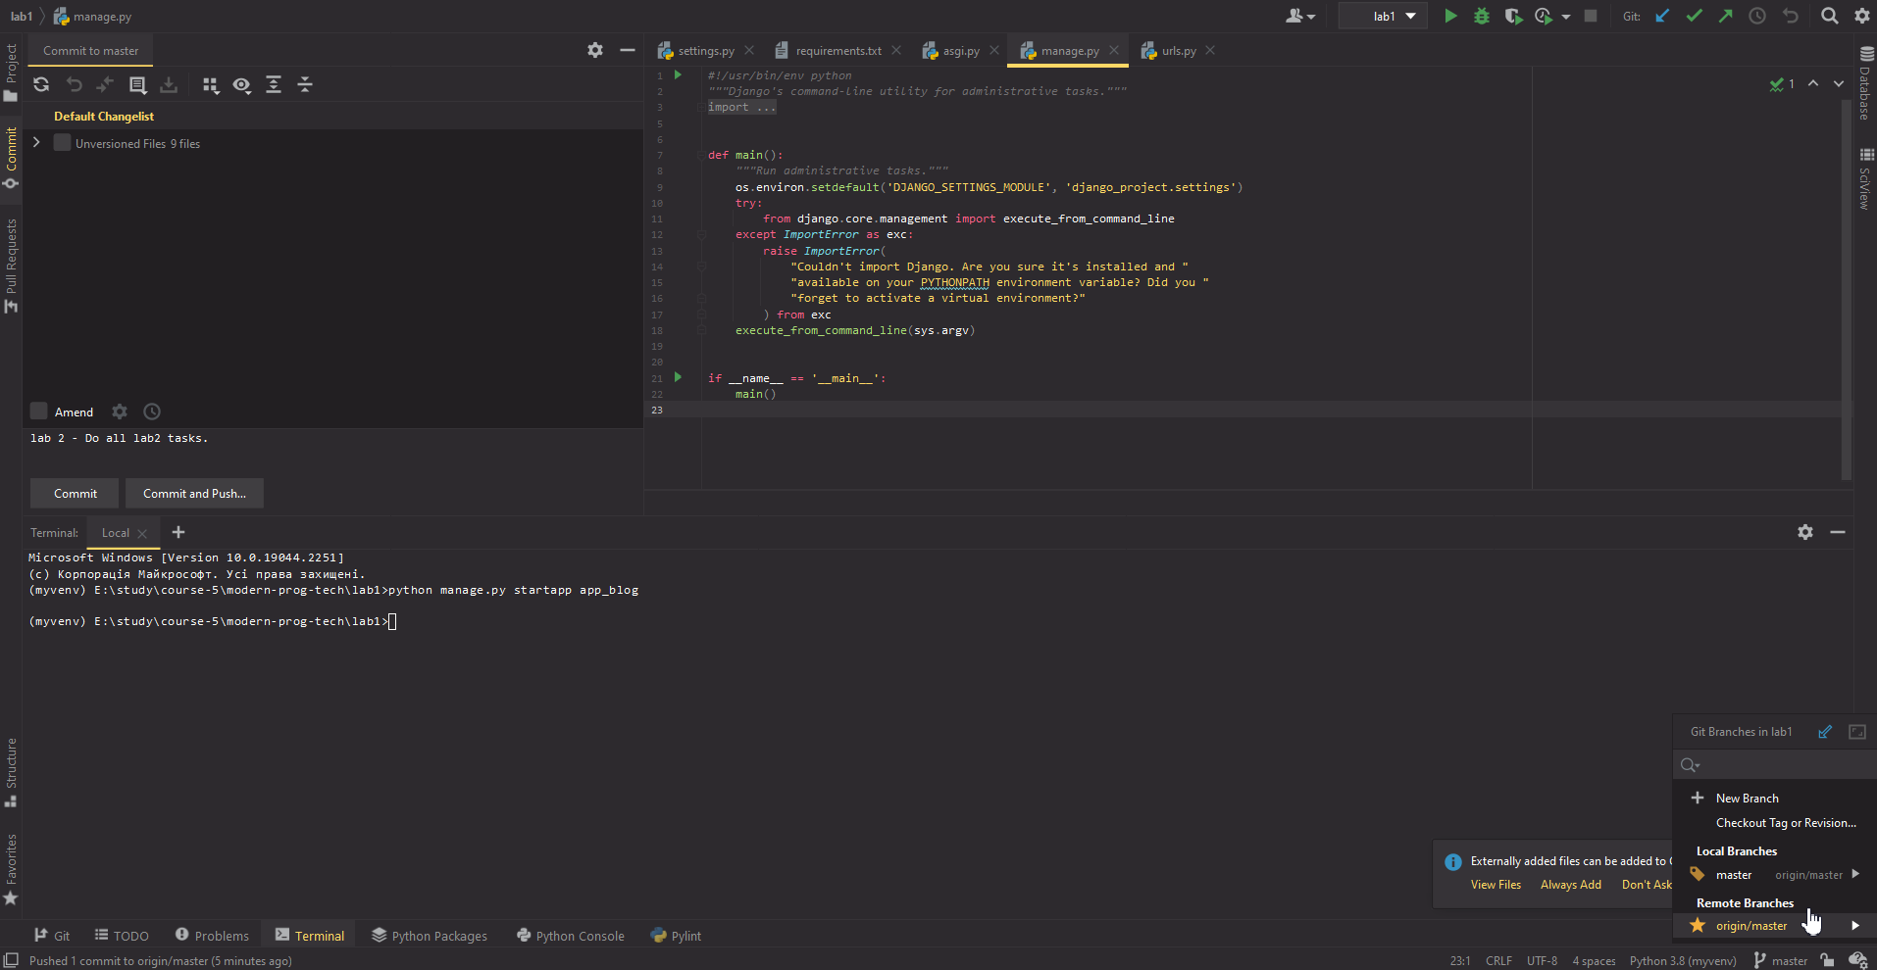

Налаштував IDE для роботи з Git.

# Створення власного додатку

Створив додаток app_blog.

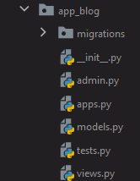

*# django_project/settings.py*

INSTALLED_APPS = [

**‘django.contrib.admin’**, **‘django.contrib.auth’**, **‘django.contrib.contenttypes’**, **‘django.contrib.sessions’**, **‘django.contrib.messages’**, **‘django.contrib.staticfiles’**, **‘app_blog’**

]

# Додавання URL та Шаблонів

Додав view, який буде рендерити шаблон html 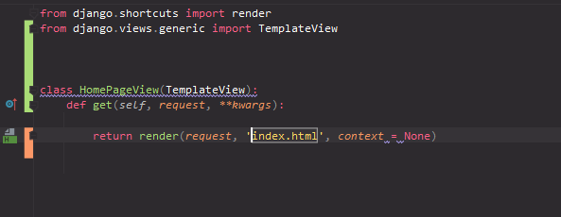

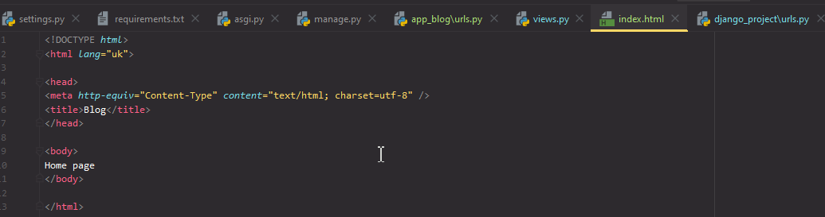

Ось, як тепер виглядає головна сторінка:

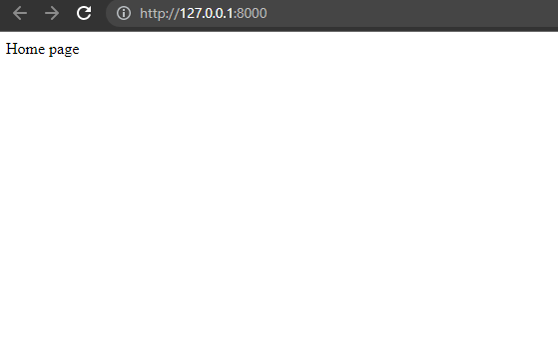

**Налаштування бази даних**

**Створив базу даних PostgreSQL:**

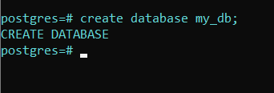

**Підключив створену бд до проекту:**

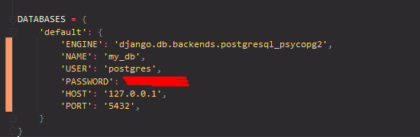

**Запустив міграцію та створив користувача:**

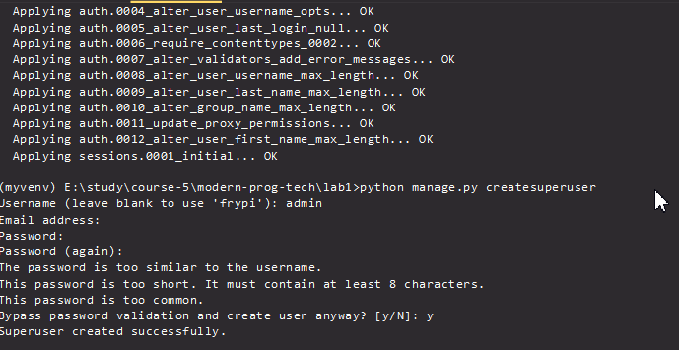

**Створив ще одного користувача:**

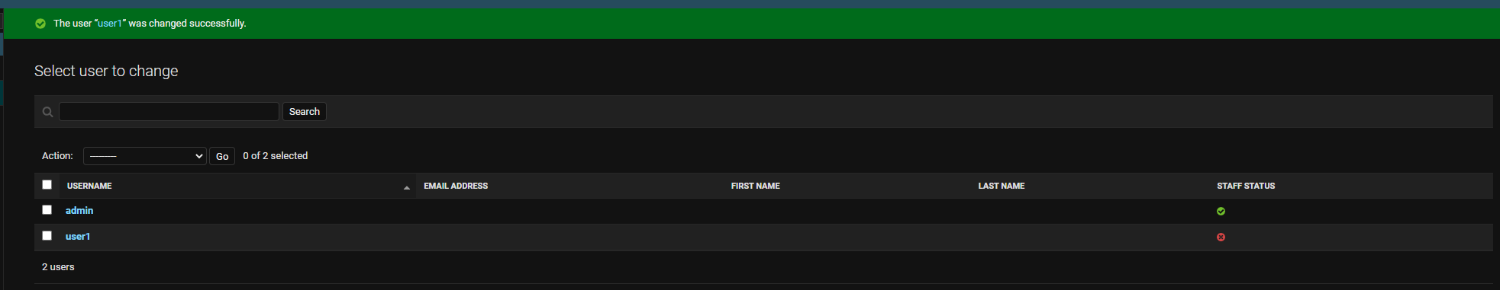

**Переглянув базу даних і впевнився що користувачі додані:**

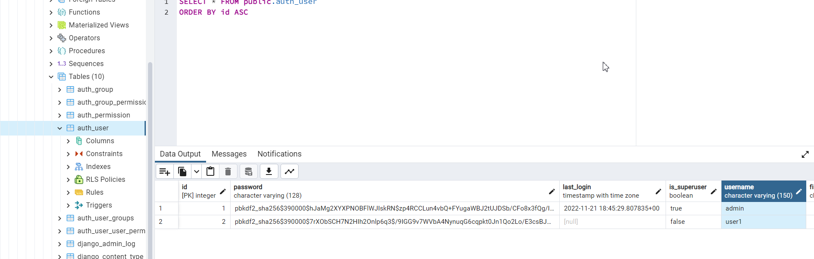

**Висновки**

Впродовж виконання завдання мені вдалось Ознайомитись з процесом створення Django-аплікації та процесом налаштування проекту, створити базу даних для сайту (PostgreSQL). Впродовж виконання завдання мені вдалось виконати всі поставлені завдання, в тому числі завантажити проект на GitHub.